**医科院校基科项目内容+教改项目（1年+3年）**

**校基科项目主要内容：**

**主要内容：**

**（1）构建一个面向医学生的教学资源数据库；**

**（2）开发一个课程内容驱动的智能推荐模块（针对学生，知识点推送），支持对教学大纲及课程知识点的语义解析，实现教学资源的自动关联与精准推送，并选择一门课程作为示范应用，目标课程知识点覆盖率≥85%。（教师有维护知识点的编辑，资源上传的功能；学生登录可以推送）。**

**（3）该模块可集成至数字教学平台，并具备面向多课程、多学科的横向扩展与迁移部署能力。**

**主要考核指标：**

**（1）教学资源数据库；**

**（2）选取一门本科课程构建一个智能推荐模型；**

**（3）申请专利一项或发表高水平文章一篇**

**教改项目主要内容（26年上半年进行年度考核）：**

图片包含 表格

AI 生成的内容可能不正确。

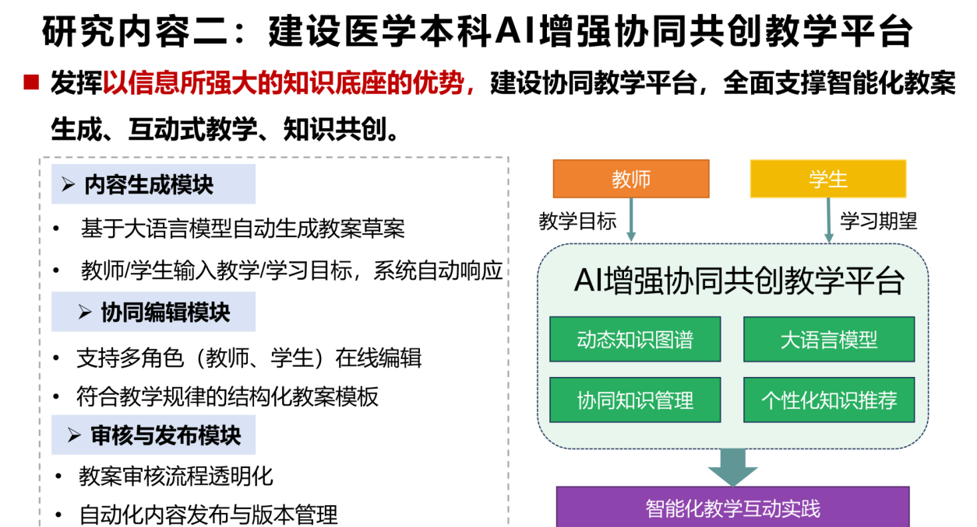

图形用户界面

AI 生成的内容可能不正确。

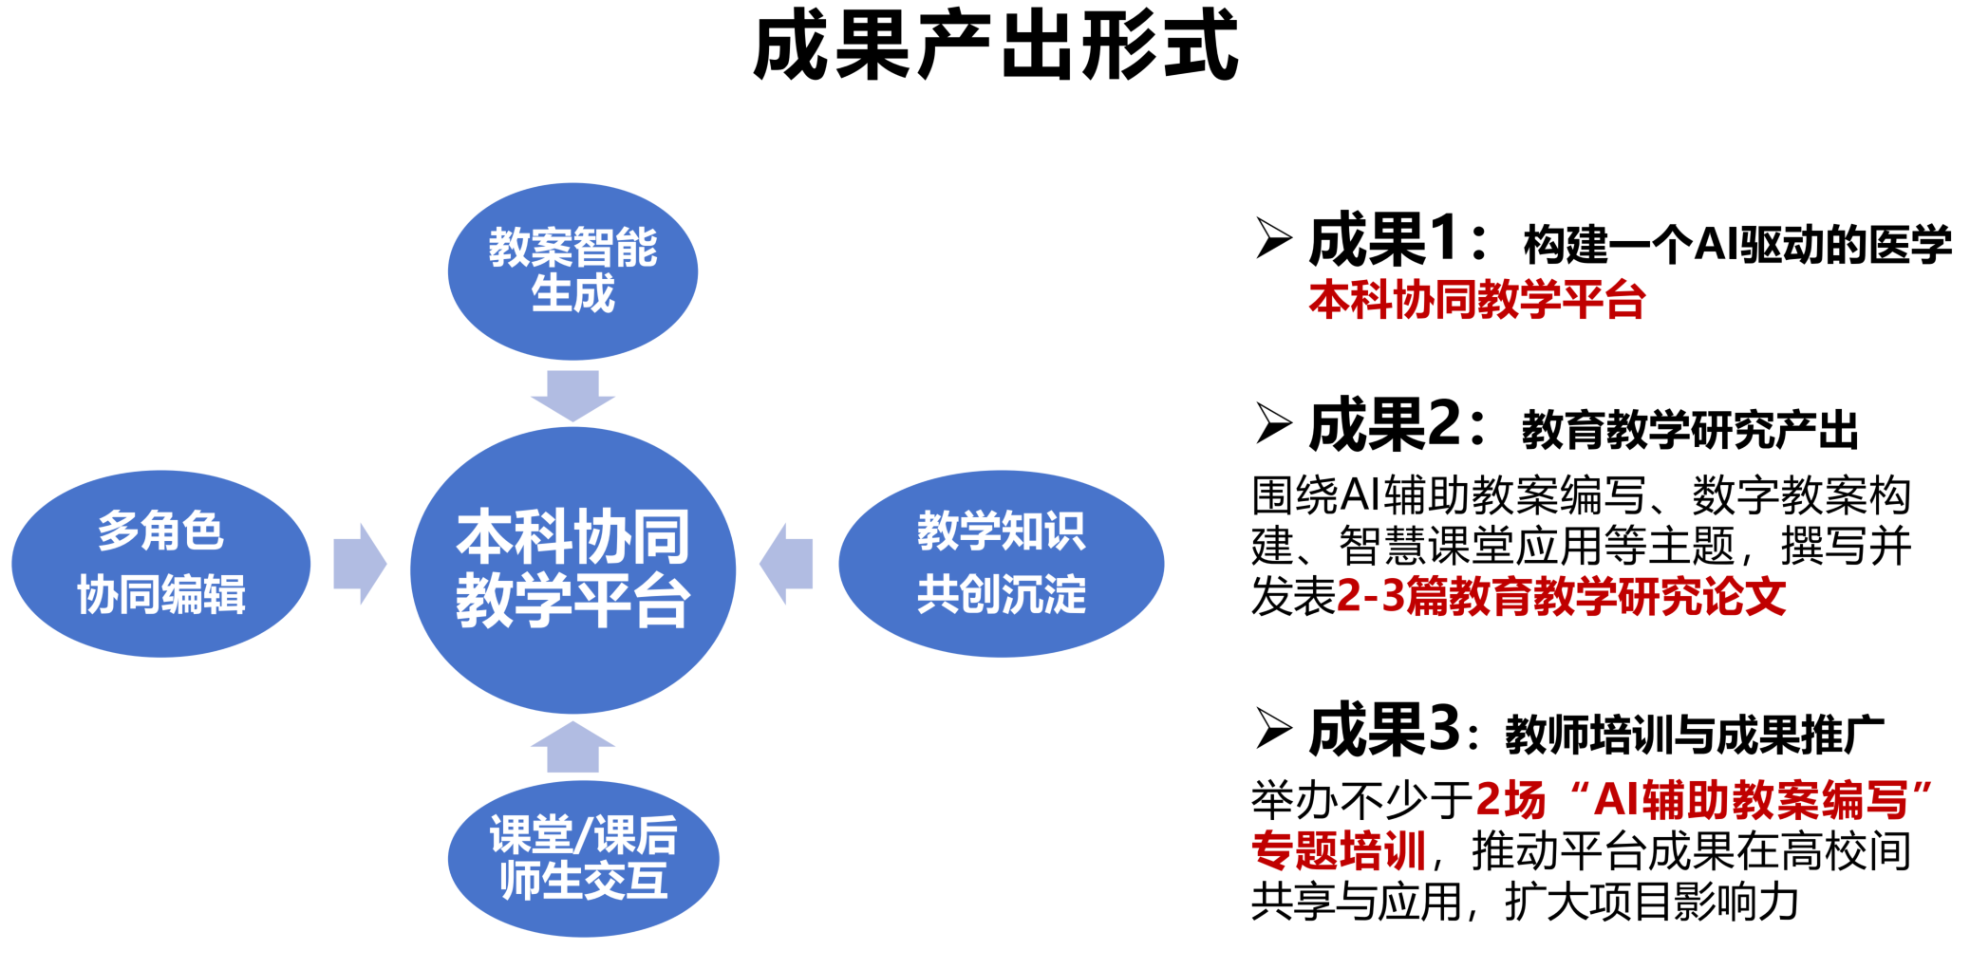

**工作计划：**

1. **开展师生需求调研，及相关数据资源的调研**
2. **建设试点课程数字化教学资源**
3. **平台功能设计与模型构建**
4. **平台功能开发**
5. **系统测试与示范应用**